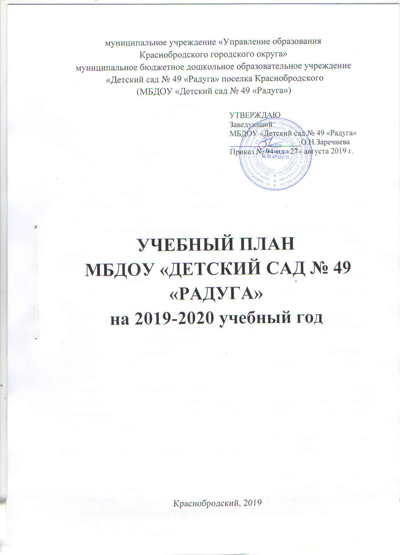

Пояснительная записка к Учебному плану
МБДОУ «Детский сад № 49«Радуга»
по основной образовательной программе
дошкольного образования
на 2019-2020уч. г

Учебный план МБДОУ «Детский сад № 49 «Радуга» на 2018 – 2019 учебный год разработан в соответствии с:
- Федеральным законом от 29.12.2012г. № 273-ФЗ «Об образовании в Российской Федерации»;
- Приказом Министерства образования и науки Российской Федерации от 30.08.2013 № 1014 «Об утверждении порядка организации и осуществления образовательной деятельности по основным общеобразовательным программах - образовательным программам дошкольного образования»;
- основной образовательной программой дошкольного образования МБДОУ «Детский сад № 49 «Радуга»;
- Санитарно-эпидемиологическими правилами и нормативами СанПиН 2.4.1.3049-13 «Санитарно-эпидемиологические требования к устройству, содержанию и организации режима работы дошкольных образовательных учреждений», от 13.05.2013г.;
- Письмом Министерства образования и науки Российской Федерации от 31.05.2007 № 03-1213 «О методических рекомендациях по отнесению дошкольных образовательных учреждений к определенному виду»;
- Приказом Министерства образования и науки Российской Федерации от 17.10.2013 № 1155 «Об утверждении федерального государственного стандарта дошкольного образования»;
- Письмом «Комментарии к ФГОС дошкольного образования» Министерства образования и науки Российской Федерации от 28.02.2014 г. № 08-249;
- Уставом муниципального бюджетного дошкольного образовательного учреждения «Детский сад №49 «Радуга» поселка Краснобродского (утвержденным Постановлением Администрации Краснобродского городского округа от 29.02.2016г. № 33-п);
- Лицензией № 11150 от 22.06.2011 г., выданной Государственной службой по надзору и контролю в сфере образования Кемеровской области.

Учебный план МБДОУ «Детский сад № 49 «Радуга» на 2019 – 2020 учебный год является нормативным актом, устанавливающим перечень образовательных областей и объём учебного времени, отводимого на проведение организованной образовательной деятельности.
Учебный год начинается с 2 сентября и заканчивается 31 мая. Дошкольная организация работает в режиме пятидневной рабочей недели.
В 2019-2020 учебном году в МБДОУ «Детский сад № 49 «Радуга» функционируют 8 общеобразовательных групп укомплектованных в соответствии с возрастными нормами:
- Первая младшая (от 2 – до 3 лет) -1
- Вторая младшая группа (3 - 4 года) -2
- Средняя группа (4 - 5 лет) -1
- Старшая группа (5 - 6 лет) -2
- Подготовительная к школе группа (6 - 7 лет) -2

Коллектив дошкольной образовательной организации работает по основной образовательной программе дошкольного образования МБДОУ «Детский сад № 49 «Радуга», разработанной на основе Примерной основной образовательной программы дошкольного образования, примерной образовательной программы дошкольного образования «От рождения до школы» под редакцией Н.Е. Вераксы, Т.С. Комаровой, М.А.Васильевой, на основе положения об основной образовательной программе дошкольного образования (приказ № 42 – од от 15.06.16); программы экологического воспитания дошкольников «Добро пожаловать в экологию», О.А.Воронкевич; программы музыкального воспитания детей «Ладушки», Каплунова И., Новоскольцева И.; парциальной программы «Формирование культуры безопасности у детей от 3 до 8 лет», Л.Л.Тимофеева; парциальной программы «Обучение грамоте детей дошкольного возраста», Н.В.Нищевой; программы Т.И.Осокиной «Обучение плаванию детей в детском саду»; дополнительной общеразвивающей программы «Мы родом из Кузбасса». Методическое обеспечение основной программы соответствует перечню методических изданий, рекомендованных Министерством образования РФ по разделу «Дошкольное воспитание».
Учебный план МБДОУ «Детский сад № 49 «Радуга» соответствует Уставу МБДОУ «Детский сад № 49 «Радуга», образовательной, парциальным и рабочим программам, обеспечивая выполнение «Временных (примерных) требований к содержанию и методам воспитания и обучения, реализуемых в ДОУ», гарантирует ребенку получение комплекса образовательных услуг.
В структуре учебного плана выделяются инвариантная и вариативная часть. Инвариантная часть обеспечивает выполнение обязательной части основной образовательной программы дошкольного образования (составляет не менее 60 % от общего нормативного времени, отводимого на освоение основной образовательной программы дошкольного образования).
В соответствии с требованиями основной образовательной программе дошкольного образования в инвариантной части Плана определено время на организованную образовательную деятельность, отведенное на реализацию образовательных областей.
Содержание педагогической работы по освоению детьми образовательных областей «Физическое развитие», «Познавательное развитие», «Социально-коммуникативное развитие», «Художественно-эстетическое развитие», «Речевое развитие» входят в расписание организованной образовательной деятельности. Они реализуются как в обязательной части и части, формируемой участниками образовательного процесса, так и во всех видах деятельности и отражены в календарном планировании.
При составлении учебного плана учитывались следующие принципы:
• принцип развивающего образования, целью которого является развитие ребенка;
• принцип научной обоснованности и практической применимости;
• принцип соответствия критериям полноты, необходимости и достаточности;
• принцип обеспечения единства воспитательных, развивающих и обучающих целей и задач процесса образования детей дошкольного возраста;
• принцип интеграции непосредственно образовательных областей в соответствии свозрастными возможностями и особенностями воспитанников, спецификой ивозможностями образовательных областей;
• комплексно-тематический принцип построения образовательного процесса;
• решение программных образовательных задач в совместной деятельности взрослого и детей и самостоятельной деятельности дошкольников не только в рамках непосредственно образовательной деятельности, но и при проведении режимных моментов в соответствии со спецификой дошкольного образования;
• построение образовательного процесса на адекватных возрасту формах работы с детьми;
• допускается варьирование образовательного процесса в зависимости от региональных особенностей;
• соблюдение преемственности между всеми возрастными дошкольными группами и между детским садом и начальной школой.
Количество и продолжительность организованной образовательной деятельности устанавливаются в соответствии с санитарно-гигиеническими нормами и требованиями (СанПиН 2.4.1.3049-13):
Продолжительность организованной образовательной деятельности:
- для детей от 1,5 до 3 лет – не более 10 минут,
- для детей от 3 до 4 лет – не более 15 минут,
- для детей от 4 до 5 лет – не более 20 минут,
- для детей от 5 до 6 лет – не более 25 минут,
- для детей от 6 до 7 лет – не более 30 минут.
Максимально допустимый объём образовательной нагрузки в первой половине дня:
- в младшей и средней группах не превышает 30 и 40 минут соответственно,
- в старшей и подготовительной группах – 45 минут и 1,5 часа соответственно.
В середине времени, отведённого на организованную образовательную деятельность, проводятся физкультурные минутки.
Перерывы между периодами организованной образовательной деятельности – не менее 10 минут.
Образовательная деятельность с детьми старшего дошкольного возраста может осуществляться во второй половине дня после дневного сна. Её продолжительность составляет не более 25 – 30 минут в день. В середине организованной образовательной деятельности статического характера проводятся физкультурные минутки.
Образовательная деятельность, требующая повышенной познавательной активности и умственного напряжения детей, организуется в первую половину дня.
Форма организации занятий: с 1,5 до 3 лет (подгрупповые), с 3 до 7 лет (фронтальные).
В образовательном процессе используется интегрированный подход, который позволяет гибко реализовывать в режиме дня различные виды детской деятельности.
Вариативная часть учебного плана - часть учебного плана, формируемая участниками образовательного процесса ДОО, обеспечивает вариативность образования, отражает приоритетное направление деятельности МБДОУ «Детский сад № 49 «Радуга» и расширение области образовательных услуг для воспитанников.
Для этого в ДОО работают педагоги:
• учитель - логопед,
• инструктор по физической культуре,
• музыкальный руководитель,
• воспитатели.
В вариативную часть плана включены пять направлений, обеспечивающие физическое развитие, художественно-эстетическое развитие, познавательное развитие, речевое развитие, социально-коммуникативное развитие.
Парциальные программы и рабочие программы педагогов являются дополнением к основной образовательной программе дошкольного образования и составляют не более 40% от общей учебной нагрузки.

Парциальные программы, используемые в дошкольной организации:
- программа экологического воспитания дошкольников «Добро пожаловать в экологию», О.А.Воронкевич,
- программа музыкального воспитания детей «Ладушки», Каплунова И., Новоскольцева И.;
- парциальная программа «Формирование культуры безопасности у детей от 3 до 8 лет», Л.Л.Тимофеева;
- парциальная программа «Обучение грамоте детей дошкольного возраста», Н.Верещагина.

Рабочие программы, используемые в дошкольной организации:
- рабочая программа инструктора по физической культуре (плавание), автор-составитель Шитц Е.Н., инструктор по физической культуре;
- рабочая программа учителя-логопеда, автор-составитель Несмачных М.А., учитель-логопед.

Дополнительная общеразвивающая программа «Мы родом из Кузбасса», авторы-составители Шевченко В.В., старший воспитатель; Березина Т.А., воспитатель; Кильдюшкина Т.Ю., воспитатель.

В МБДОУ «Детский сад № 49 «Радуга» функционирует логопедический пункт, целью которого является своевременное оказание помощи детям, имеющим нарушения устной речи. Основной формой организации коррекционной работы логопедического пункта являются подгрупповая и индивидуальная образовательная деятельность, которую проводит учитель-логопед. В работе с детьми учитель-логопед руководствуется составленной рабочей программой, разработанной на основе: «Программа воспитания и обучения детей с фонетико-фонематическим недоразвитием речи детей старшего дошкольного возраста» Т.Б.Филичевой, Г.В.Чиркиной; «Программа обучения детей с недоразвитием фонетического строя речи» (в подготовительной к школе группе) Г.А. Каше, Т. Б. Филичева. Образовательная деятельность проводится по подгруппам и индивидуально не менее 2 раз в неделю, их периодичность определяется тяжестью нарушений речевого развития детей. Длительность составляет 15 минут – индивидуальное занятие и 25 мин. - подгрупповое. Подгрупповая и индивидуальная образовательная деятельность проводятся по расписанию учителя – логопеда. В работе с детьми учитель-логопед руководствуется Положением «О логопункте в ДОО», должностной инструкцией учителя – логопеда, работающего в условиях логопункта и другими локальными нормативными актами и документами, регламентирующими работу учителя – логопеда, работающего в условиях логопункта.
В рамках физкультурно-оздоровительного направления инструктором физической культуры проводятся третий час физической культуры в бассейне со второй младшей группы один раз в неделю.
В летний период учебные занятия не проводятся. В это время увеличивается продолжительность прогулок, а также проводятся спортивные и подвижные игры, спортивные праздники, экскурсии и др.

Учебный план организованной образовательной деятельности
в МБДОУ «Детский сад № 49 «Радуга»

 | Направления развития, образовательные области | Возраст детей
 |  | 2-3года | 3-4года | 4-5 лет |  | 5-6 лет | 6-7лет
 | Базовая часть | Количество ООД в неделю
1 | Физическое развитие | 2 | 2 | 2 |  | 2 | 2
1.1 | Физическая культура  (в спортивном зале и на воздухе) | 2 | 2 | 2 |  | 2 | 2
1.2 | Формирование первоначальных представлений о здоровом образе жизни | В процессе режимных моментов и через интеграцию с другими образовательными областями
2 | Социально-коммуникативное | В процессе режимных моментов и через интеграцию с другими образовательными областями
2.1 | Социализация, развитие общения, нравственное воспитание
2.2 | Ребенок в семье и обществе
2.3 | Самообслуживание, самостоятельность, трудовое воспитание
2.4 | Формирование основ безопасности
3 | Познавательное развитие | 1 | 1,5 | 1,5 | 2 |  | 3
3.1 | Ознакомление с предметным окружением, социальным миром | 0,5 | 0,5 | 0,5 | 1 |  | 1
3.2 | Ознакомление с миром природы | 0,5 | - | - | - |  | -
3.3 | Формирование элементарных математических представлений | В процессе режимных моментов и через интеграцию с другими образовательными областями | 1 | 1 | 1 |  | 2
3.4 | Познавательно-исследовательская  деятельность | В процессе режимных моментов и через интеграцию с другими образовательными областями
4 | Речевое развитие | 2 | 1 | 1 | 1,5 |  | 1
4.1 | Развитие речи | - | - | 0,5 | 0,5 |  | 1
4.2 | Приобщение к художественной литературе | 2 | 1 | 0,5 | 1 |  | В процессе режимных моментов и через интеграцию с другими образовательными областями
5 | Художественно-эстетическое развитие | 2 | 2 | 2 | 3 |  | 3
5.1 | Рисование | 1 | 1 | 1 | 2 |  | 2
5.2 | Лепка | 1 | 0,5 | 0,5 | 0,5 |  | 0,5
5.3 | Аппликация | - | 0,5 | 0,5 | 0,5 |  | 0,5
5.4 | Конструктивно-модельная деятельность | Планируется в режимных моментах в течение дня, реализуется в процессе игровой деятельности по циклограмме (настольные игры, напольный строительный материал), находит отражение в рабочей программе
 | Итого | 7 | 6,5 | 6,5 | 8,5 |  | 9
 | Часть, формируемая участниками образовательных отношений
1 | Физическое развитие
1.1. | Физическая культура (плавание)  (рабочая программа инструктора по физической культуре) | - | 1 | 1 |  | 1 | 1
2 | Художественно-эстетическое развитие
2.1 | Музыкальная деятельность (парциальная программа музыкального воспитания детей «Ладушки») | 2 | 2 | 2 |  | 2 | 2
3. | Речевое развитие
3.1. | Подготовка к обучению грамоте  (парциальная программа «Обучение грамоте детей») | - | - | - |  | 0,5 | 1
4 | Познавательное развитие
4.1 | Ознакомление с миром природы  (парциальная программа «Добро пожаловать в экологию») | - | 0,5 | 0,5 |  | 1 | 1
4.2 | Краеведение (дополнительная общеразвивающая программа «Мы родом из Кузбасса») | - | 0,5 | 0,5 |  | 1 | 1
5 | Социально-коммуникативное развитие
5.1 | Формирование основ безопасности (парциальная программа «Формирование культуры безопасности») | - | В процессе режимных моментов и через интеграцию с другими образовательными областями
 | Итого | 2 | 4 | 4 |  | 5,5 | 6
 | Всего ООД | 9 | 10,5 | 10,5 |  | 14 | 15
 | Всего (СанПин) | 9 | 10,5 | 10,5 |  | 14 | 15

